Прогулянка – це важливо!

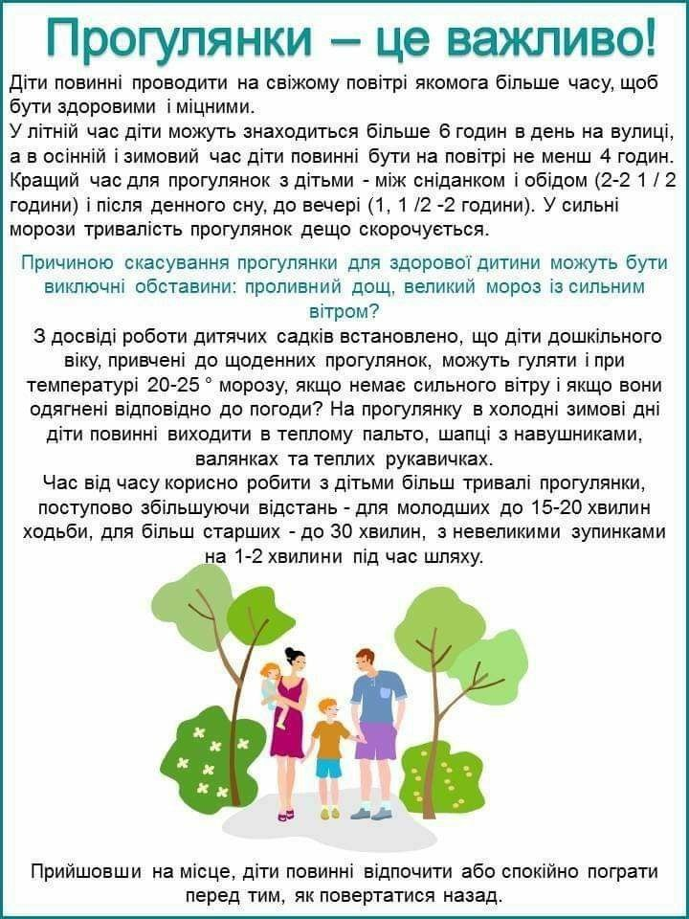

Кожний з батьків, хто має дитину дошкільного віку з порушеннями зору, прагне щоб вона росла здоровою, гармонійно розвиненою, розумною, вихованою, добре навчалася в школі, виросла освіченою та успішною людиною. Усе це буде можливим тоді, коли у дитини нормально розвиватиметься насамперед зір. Зір стимулює у дитини рухову діяльність, мовлення, мислення і являється важливим фактором індивідуального психічного і фізичного розвитку.

З метою повноцінного фізичного розвитку дитини з порушеннями зору необхідно створити відповідні сприятливі умови вдома (теплу емоційну атмосферу; батькам не потрібно дратуватися через повільність, такі діти, внаслідок тривожності, яка посилилась під час воєнного стану - боязкі, загальмовані, що виявляється у сповільненості моторики, психічних реакцій)). Також слід не забувати про користь від прогулянок на свіжому повітрі. У літній час діти можуть знаходитись на повітрі не менш 4 годин (між сніданком і обідом 2 години) і після денного сну (до вечері 2 години)

Причиною скасування прогулянки

для здорової дитини можуть бути виключні обставини:

Повітряна тривога! і несприятливі погодні умови.

А як же зацікавити дитину з порушеннями зору, зробити щоденні гуляння на вулиці захопливим заняттям, а не рутинним обов’язком, що швидко набридає?

Спеціалісти рекомендують батькам під час прогулянок дотримуватись таких порад:

1. Під час прогулянок розмовляйте з дитиною про те, що вас оточує, обговорюйте сезонні зміни в природі, спостерігаючи за рослинами, тваринами. «Он ворона знайшла горішок і понесла його до гнізда»

Коли ви перераховуєте об’єкти, які зустрічаються вам на шляху, дитина їх запам’ятовує й розвиває свій словниковий запас.

1. Звертайте увагу на відчуття. Під час прогулянки допоможіть дитині помічати деталі й відчуття, коментуйте те, що бачите, чуєте, відчуваєте: «Я чую, як співають птахи», «Ой, який приємний аромат», «Відчуваю на собі подих вітру», тощо.

Не забороняйте дітям брати в руки камінчики, палички, листочки, мох, шматочки кори. Заохочуйте дитину ділитися своїми враженнями, не поспішайте і не квапте її.

Можете запропонувати поводити пальчиками і долонькою по стовбурах дерев. У кожного з них різна кора, а, отже, й тактильні відчуття будуть різними.

1. Розвивайте у дітей спритність, швидкість реакції. Під час прогулянок грайтися в рухливі ігри такі, як «Кеглі», «Влучи у ворота», «Кільцекид», «Класи», гратися з дорослими у бадмінтон, «городки», настільний теніс, ігри з м’ячем.
2. Уникайте гіперопіки. На дитячому майданчику часто можно почути від татусів та матусь численні заборони та застереження: «Обережно!», «Не чіпай!», «Упадеш!» Без сумніву, **безпека дитини стоїть на першому місці**. Але як вигадаєте, чи зможе дитина в таких умовах вивчити світ чи розкривати свої фізичні можливості? Навряд чи. Тож завдання дорослих – знайти «золоту середину»: давати дитині змогу почуватися в безпеці й водночас уникати гіперопіки – допомагати, підтримувати, включатися в потрібний момент.